**Giải thích đáp án bắt đầu từ trang 2**

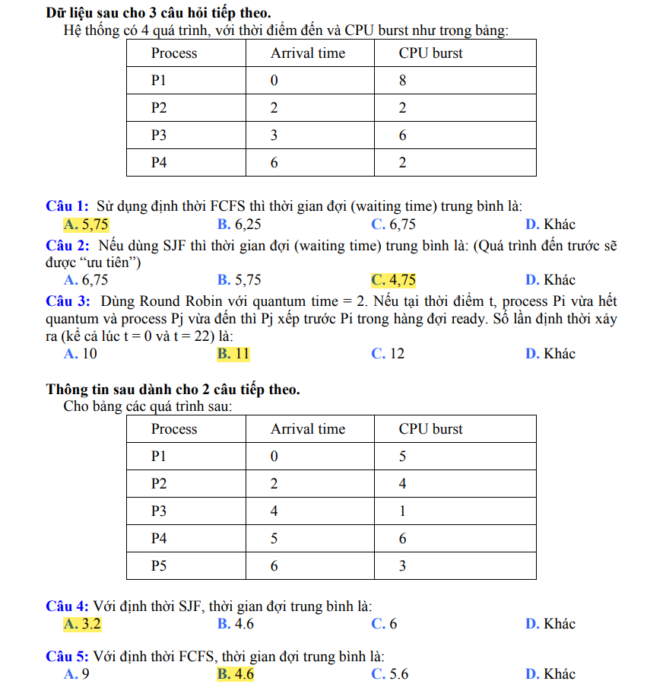

|  |
| --- |
| Câu 1: |
| Câu 2:  SJF (non-preemptive) |
| Câu 3:    Theo Gantt chart, ta thấy *số lần định thời bằng 11.* |

|  |
| --- |
| Câu 4: |
| Câu 5:  Ta có thể tính nhanh *Average waiting time* trong giải thuật FCFS như sau: |